**Correction des exercices A portée de mots Semaine 1**

**N° 5 p 73** (voici quelques phrases d’exemples)

Mon papa fait de la moto. L’autruche surveille ses œufs. Une otarie dort sur la banquise

Le château est attaqué par les chevaliers. Maman achète un manteau.

**N° 6 p 73**

Nicolas aime beaucoup les fraises.

Le bateau arrive près de l’île déserte.

De nombreux oiseaux mangent des graines.

Marco a rangé ses stylos dans sa trousse.

Thomas a mangé tout le gros pot de confiture.

**N° 2 p 53**

Je marche vite. Tu marches vite. Nous marchons vite. Elles marchent vite.

**N° 3 p 53**

Nous poussons un cri. Ils/elles poussent un cri. Je/il/elle pousse un cri.

Vous poussez un cri.

**N°4 p 53**

Ils dessinent sur la paroi.

Vous mélangez les couleurs.

Tu marches vite.

On arrive dans une grande ville.

Un cheval galope.

**N°8 p53**

Ces fleurs parfument le salon. Je frappe dans mes mains. Nous rentrons dans la classe.

Tu parles trop fort. Vous illustrez votre leçon. Constance colle une image.

**N°2 p95**

Un mécanicien. Un collectionneur. Une voisine. Un sorcier. Une technicienne.

Un maître. Une comtesse. Une louve. Un dindon. Une hirondelle.

**N°3 p95**

Un décorateur, une décoratrice un invité, une invitée un gaucher, une gauchère

Un mouton, une brebis un âne, une ânesse

**N°8 p 95**

Une infirmière une caissière une bouchère une couturière

une directrice Une boulangère une animatrice une spectatrice une lectrice

**N°4 p97** (voici quelques phrases d’exemples)

Il y a des nouveaux panneaux au bout de la rue. La cliente essaye les parfums.

Les voix des enfants sont belles.

**N° 5 p97**

Des nuages des escargots des feux

Des étangs des cheveux des œufs

Des agneaux des corbeaux des amis

**N° 6 p97**

Des noyaux des bateaux des jeux

Des champs des histoires des sacs

Des morceaux des roseaux

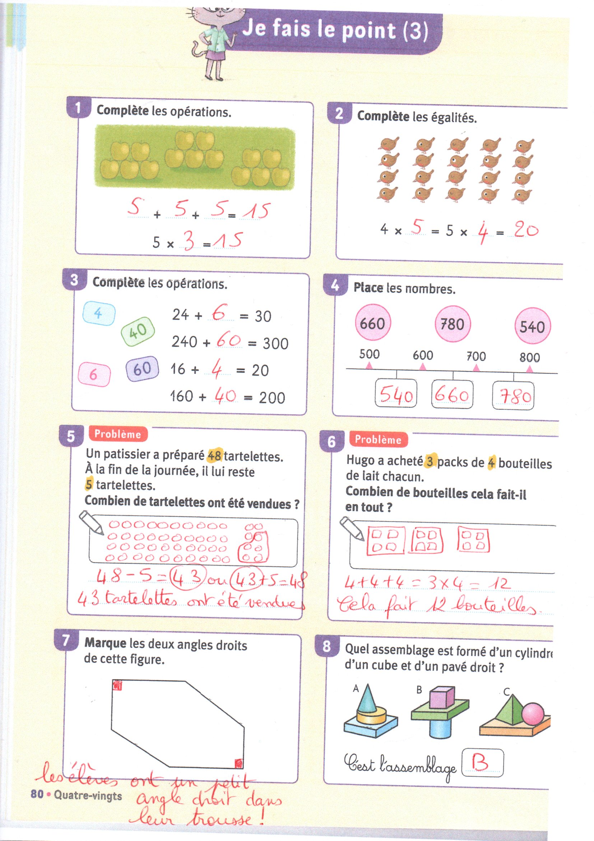

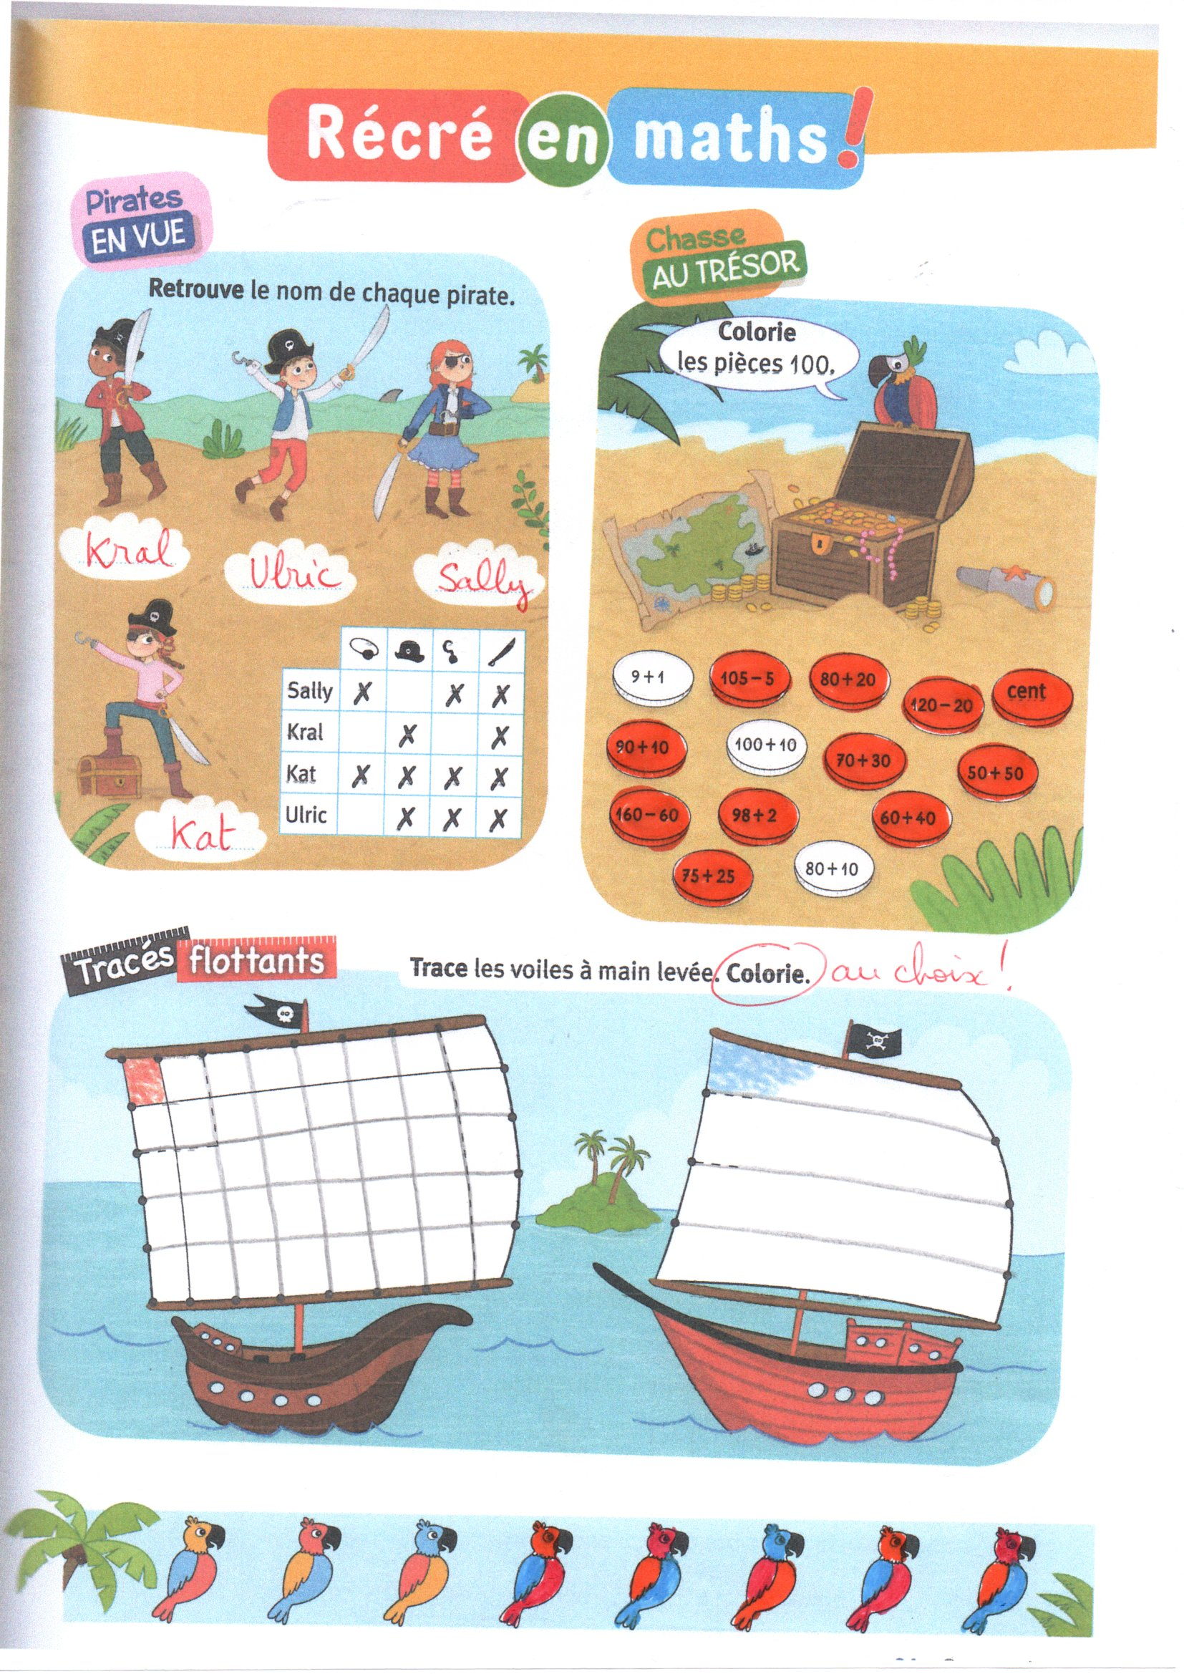

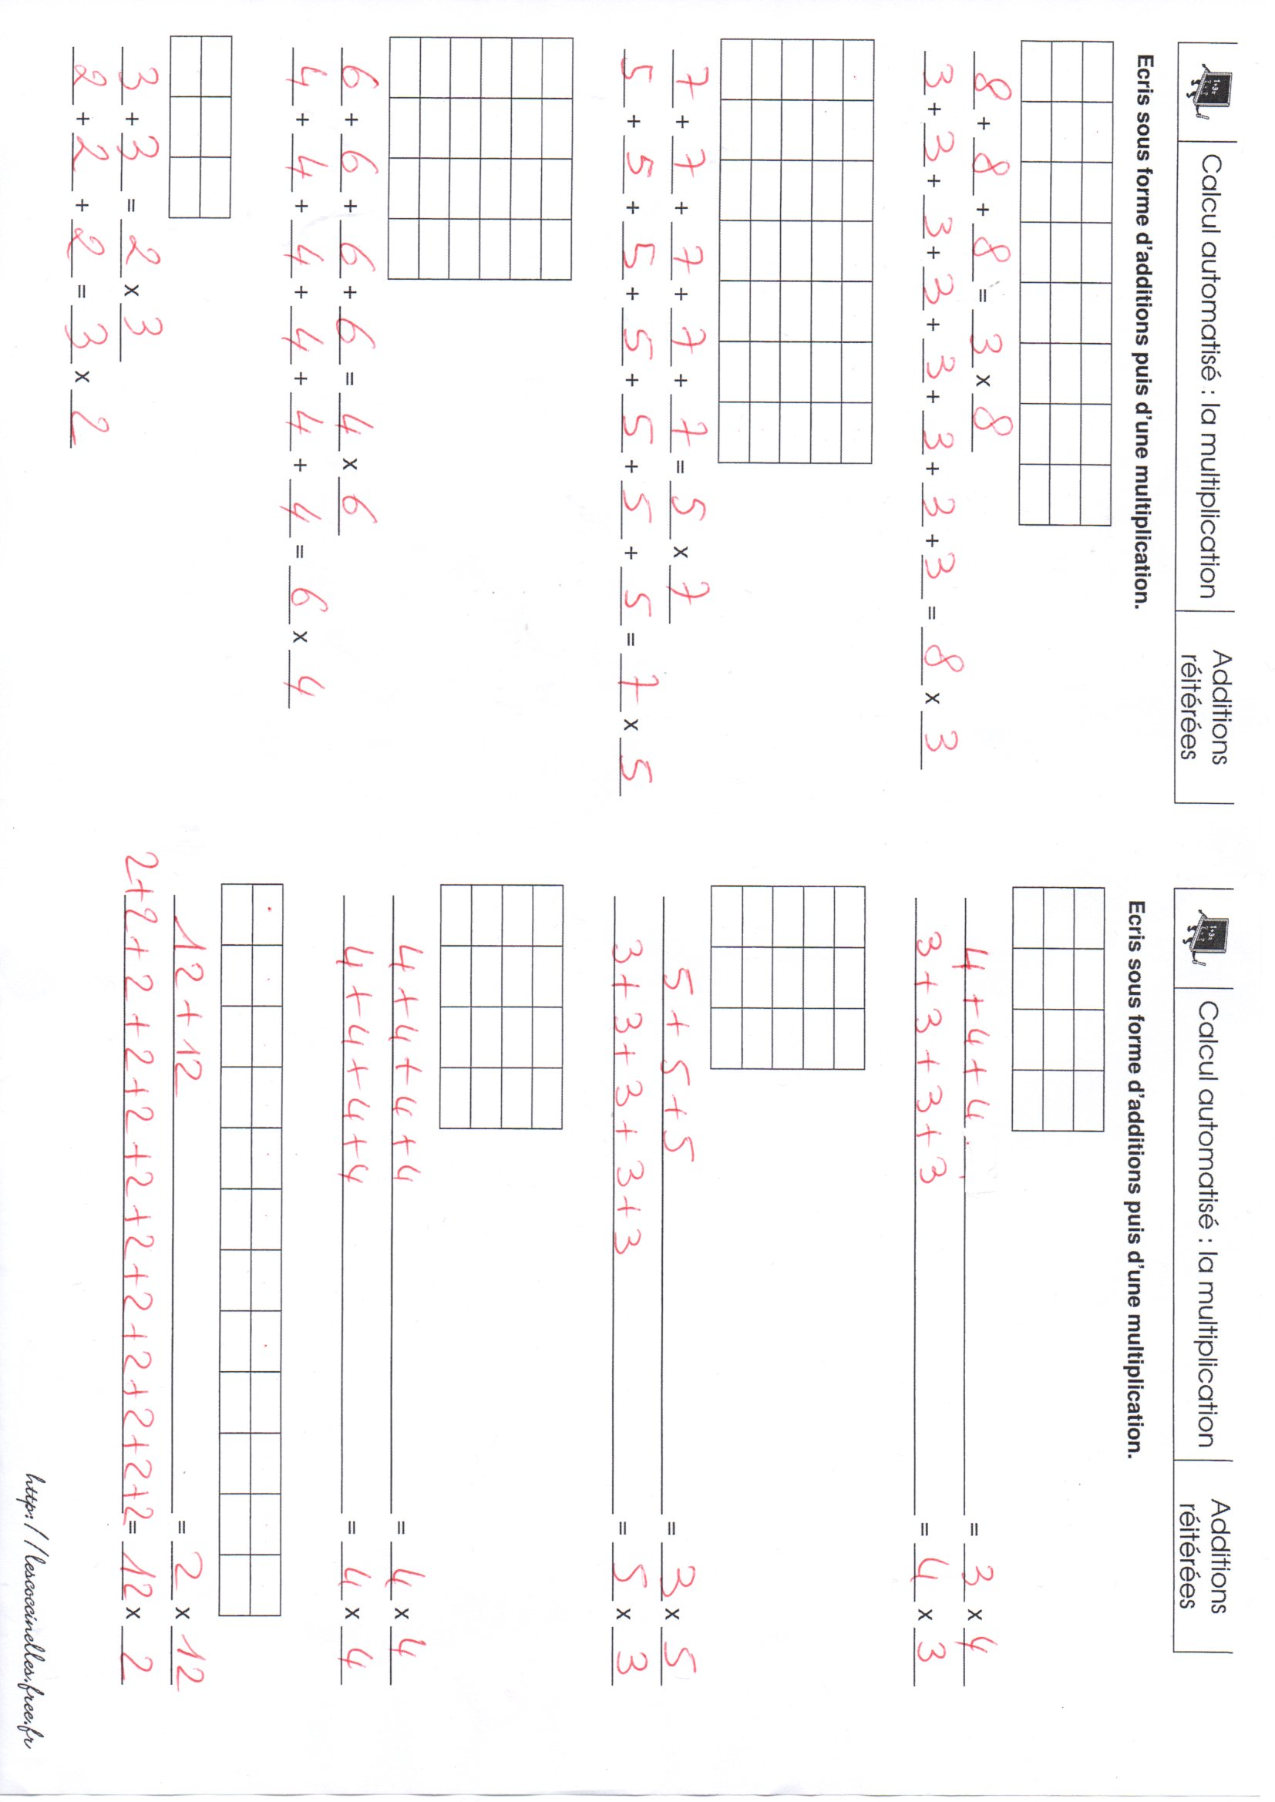

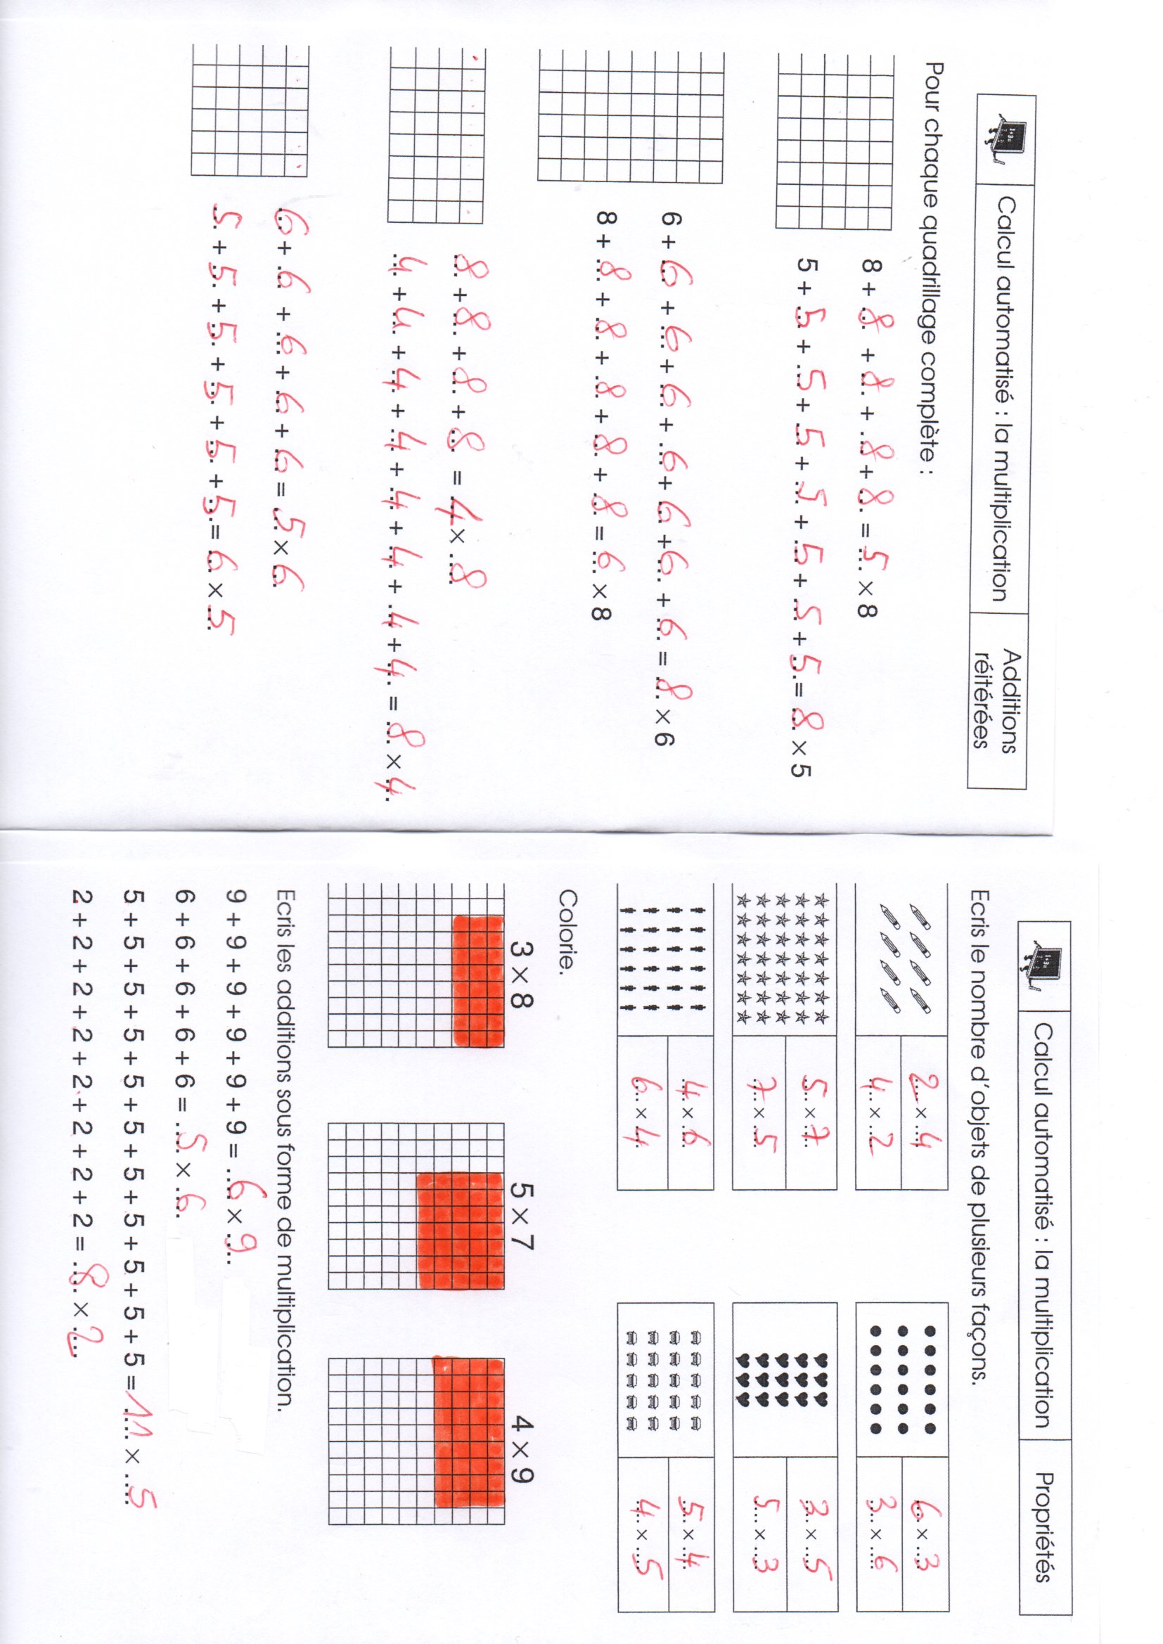

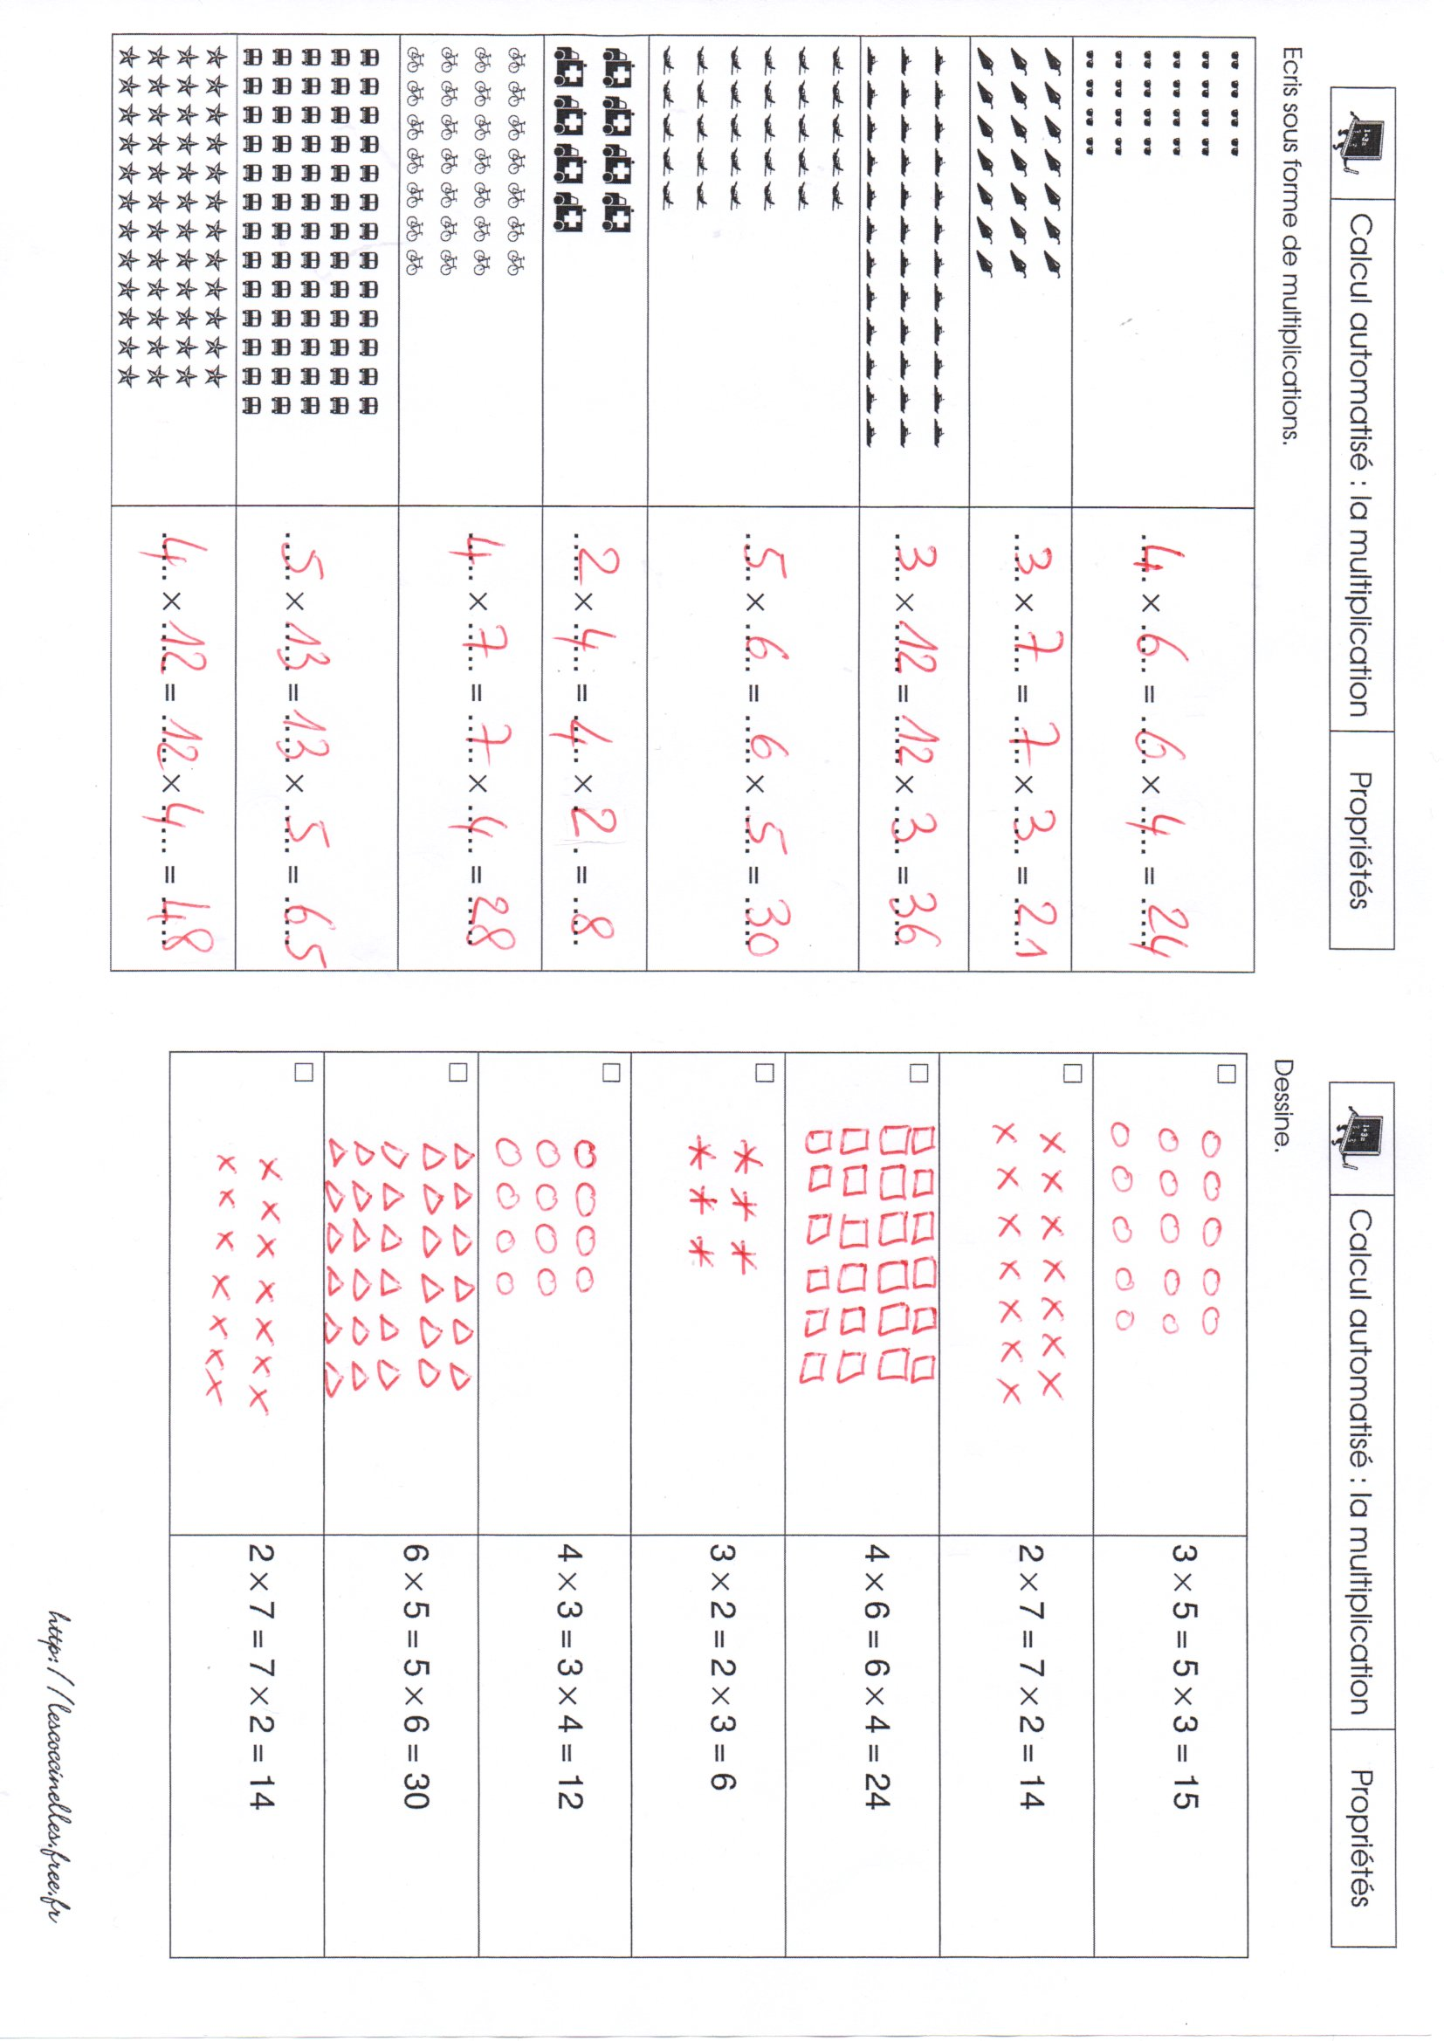

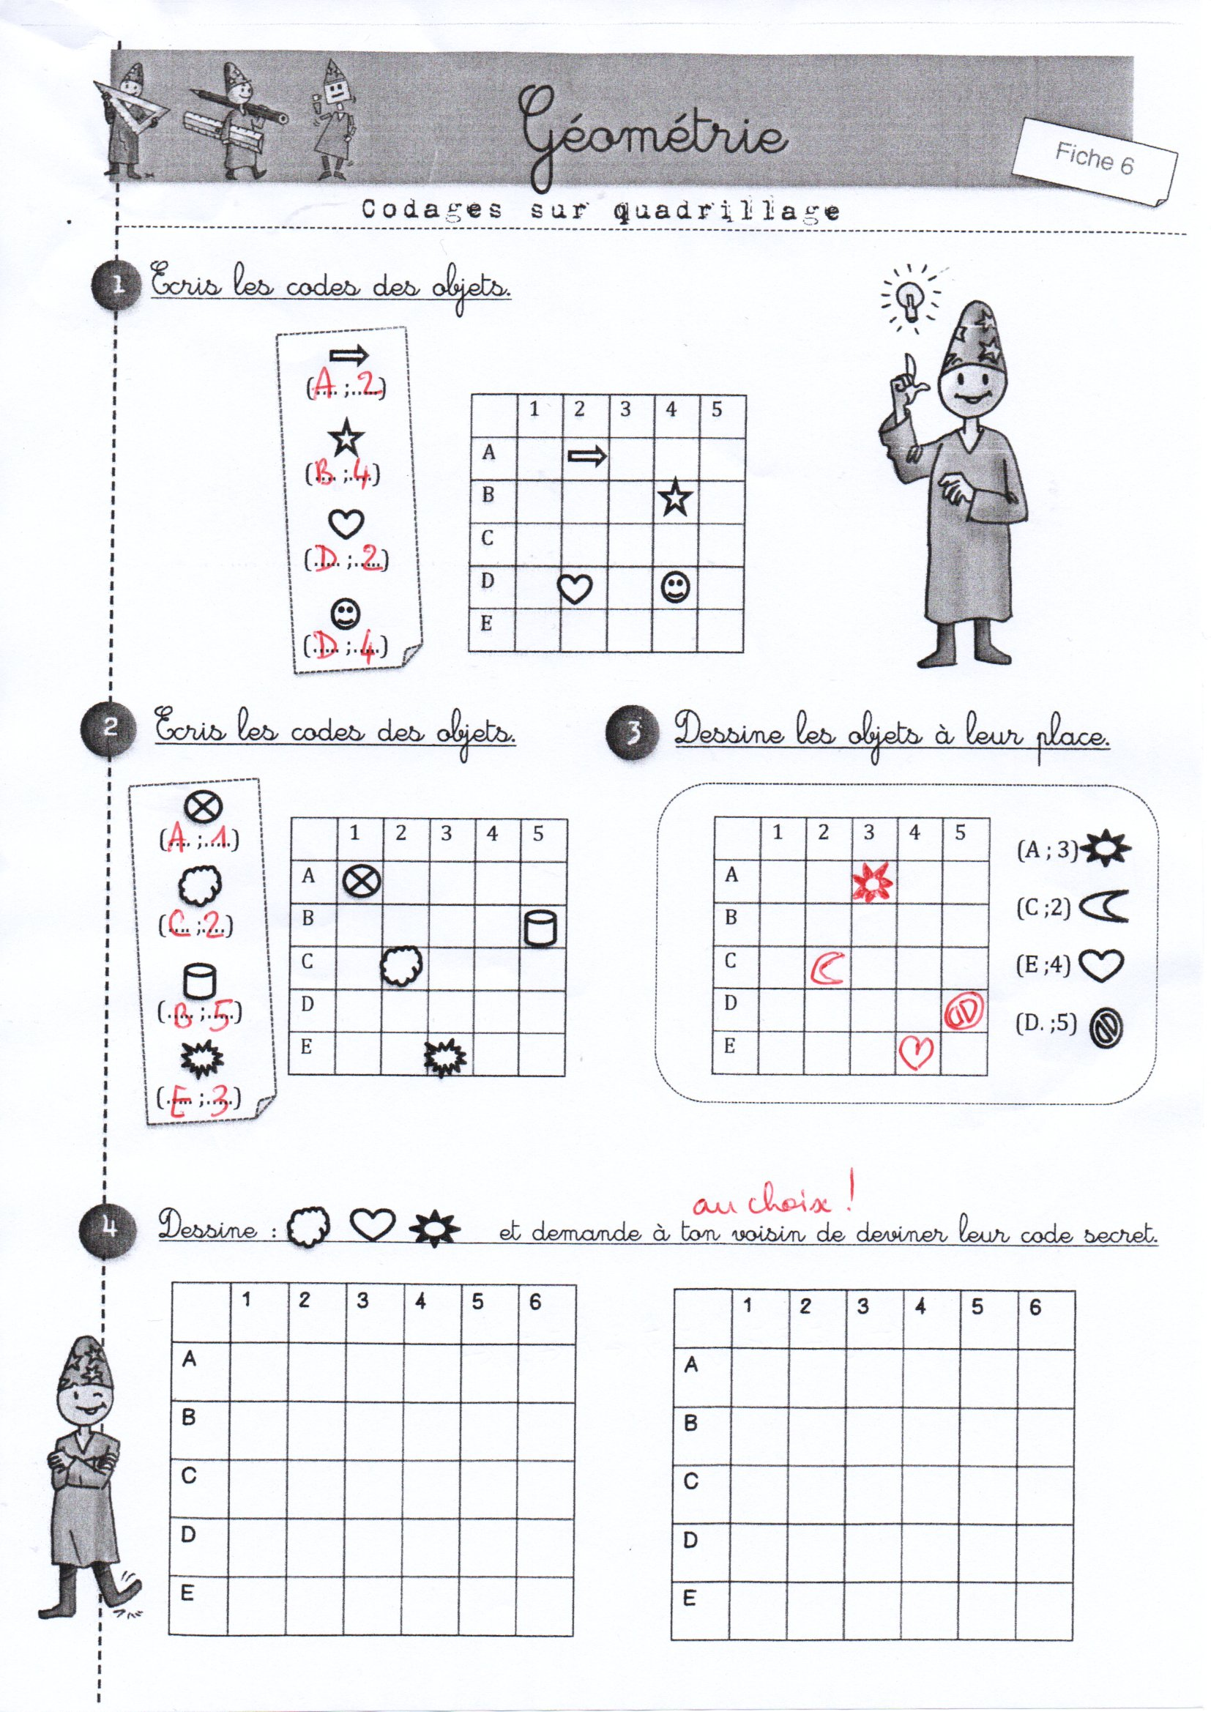

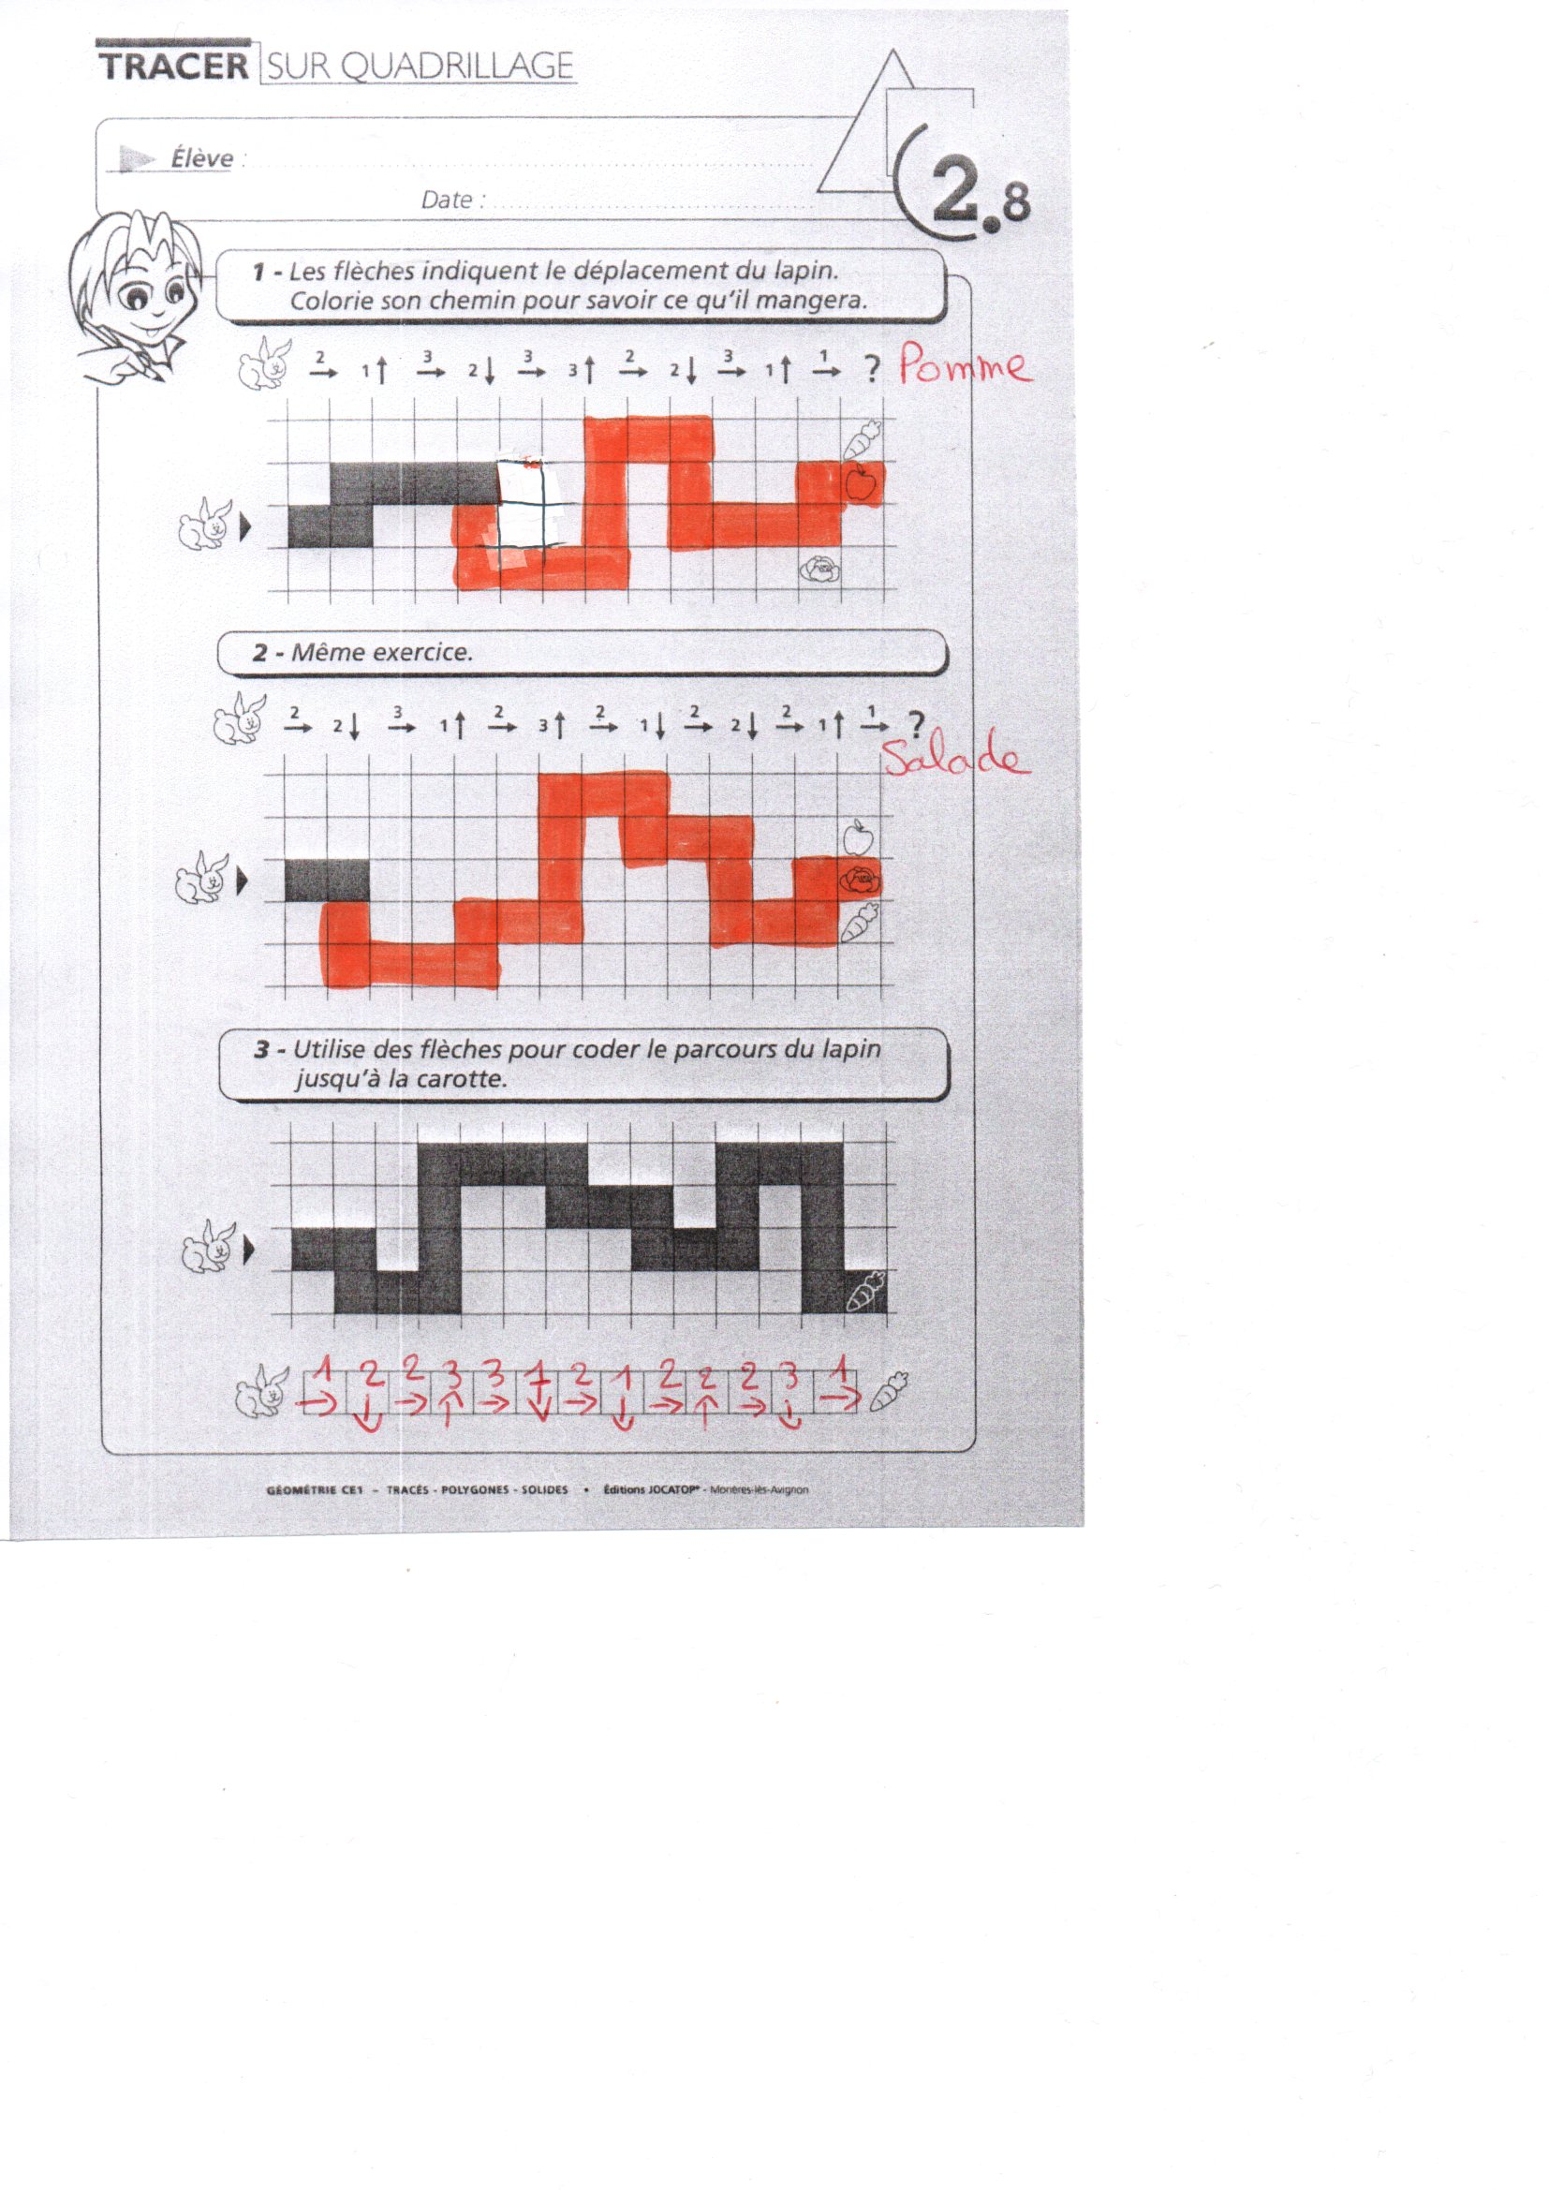

**Correction questionnaire de lecture « Le pirate tête à claques »**

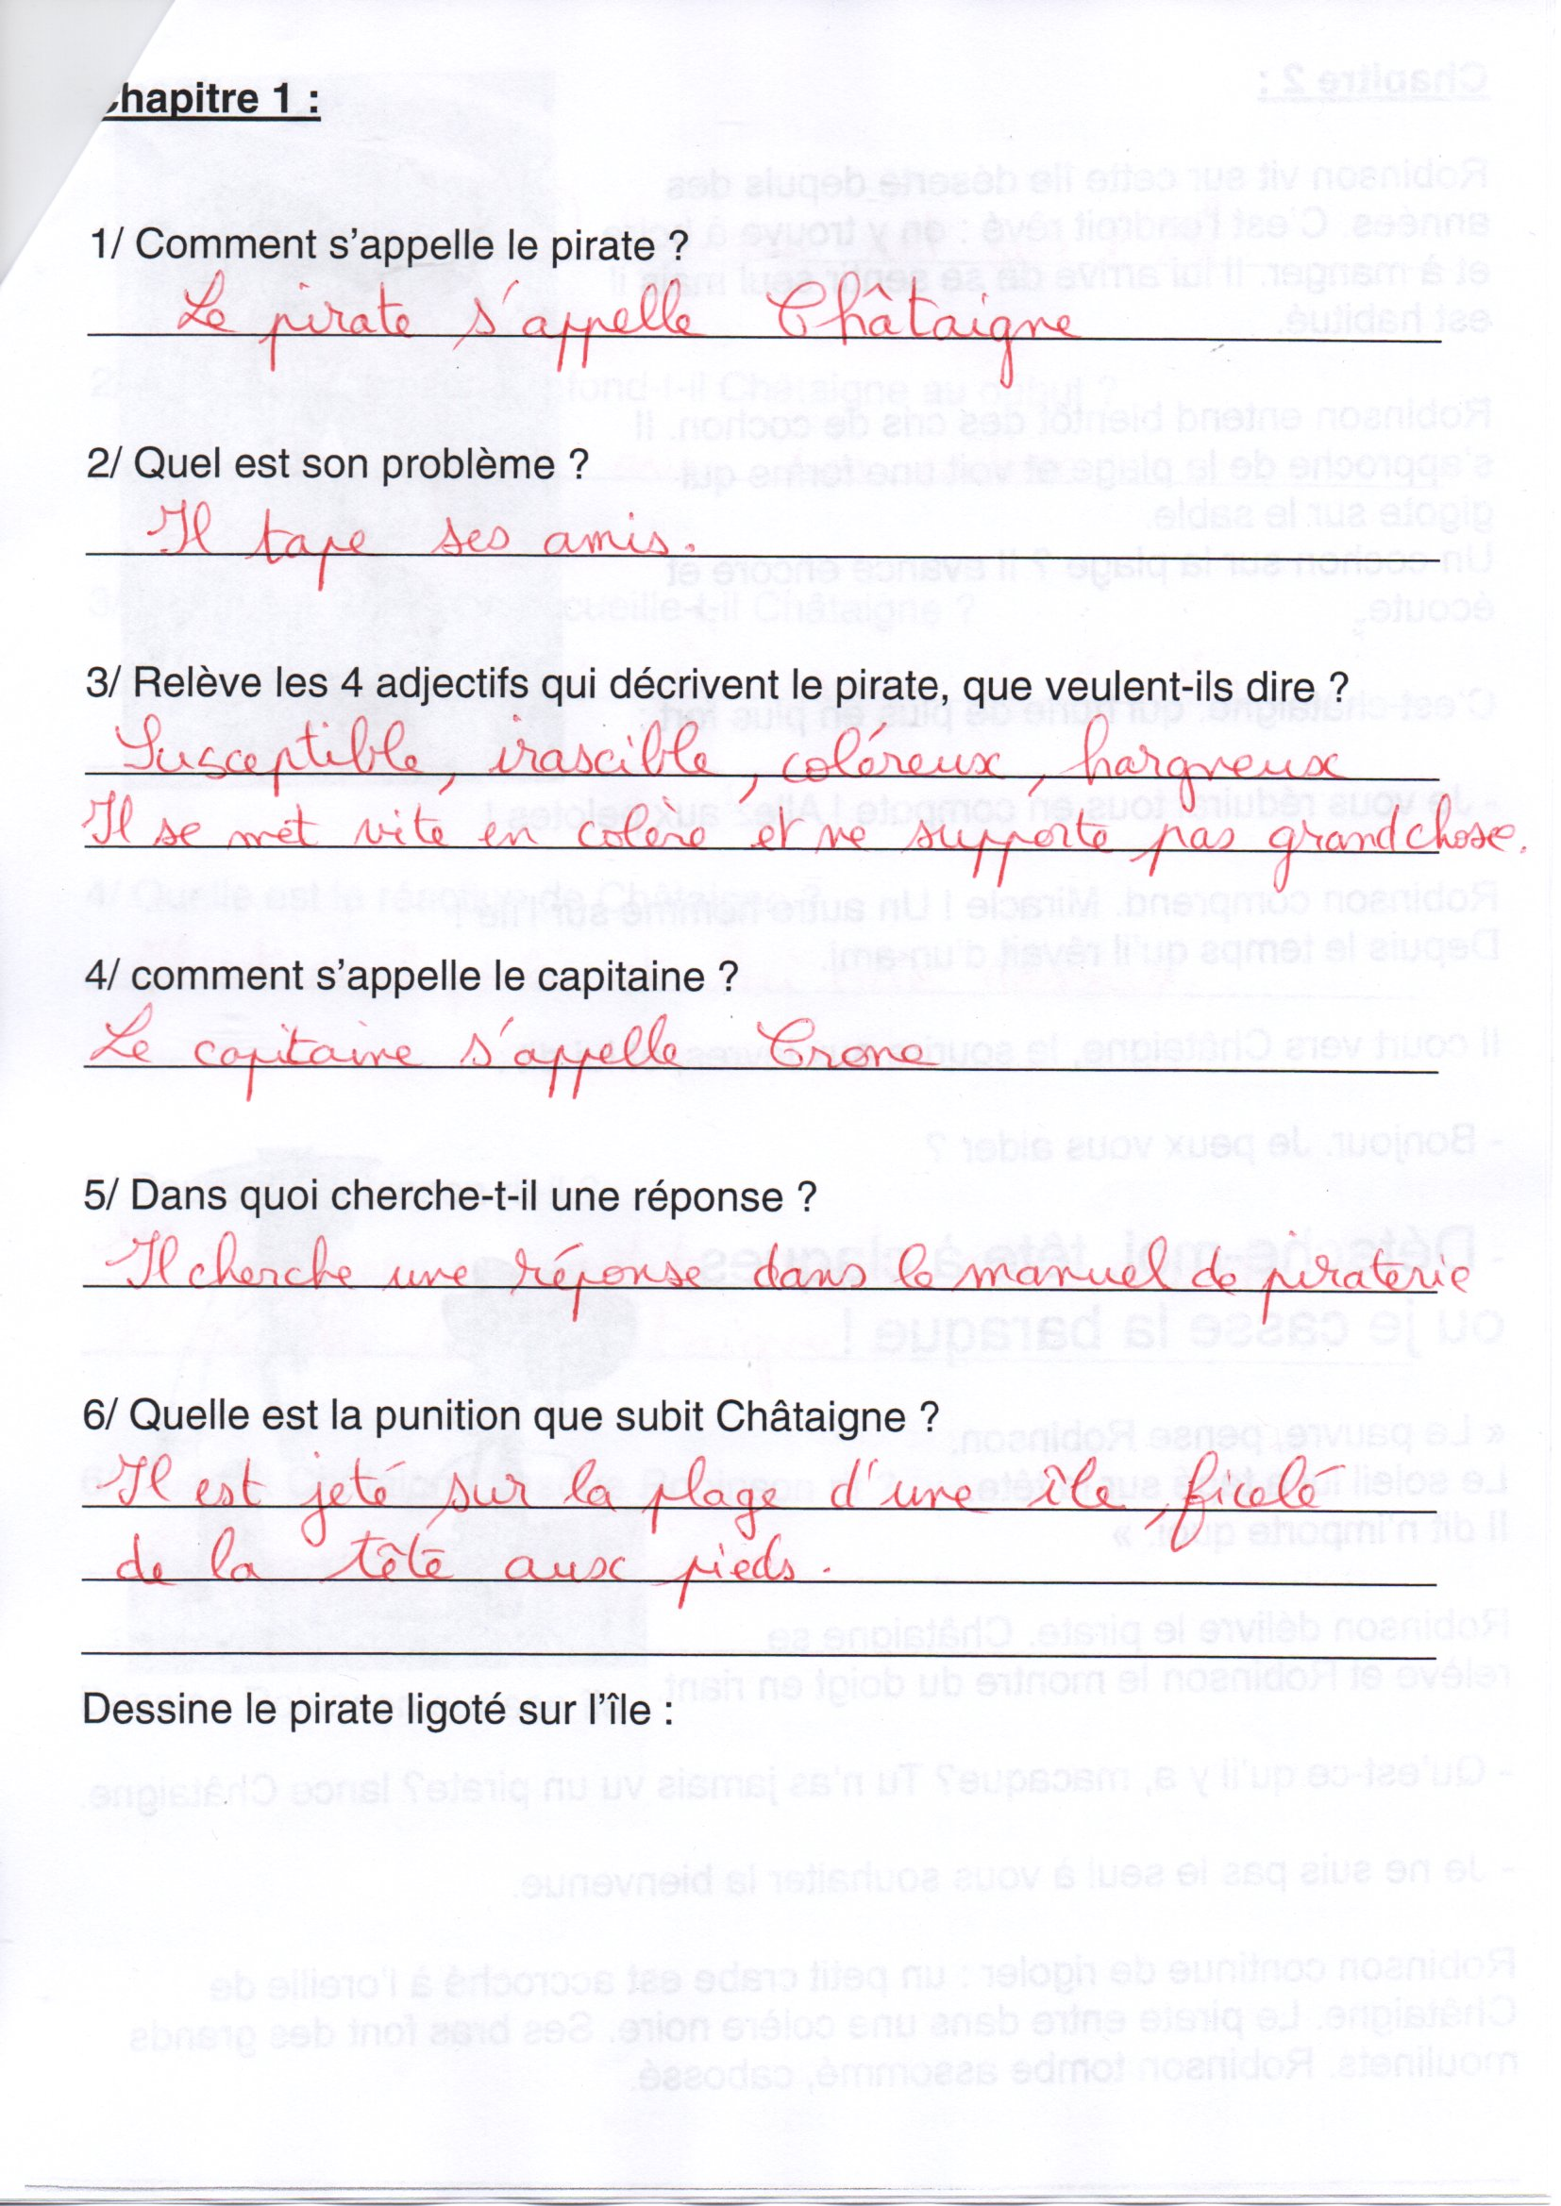

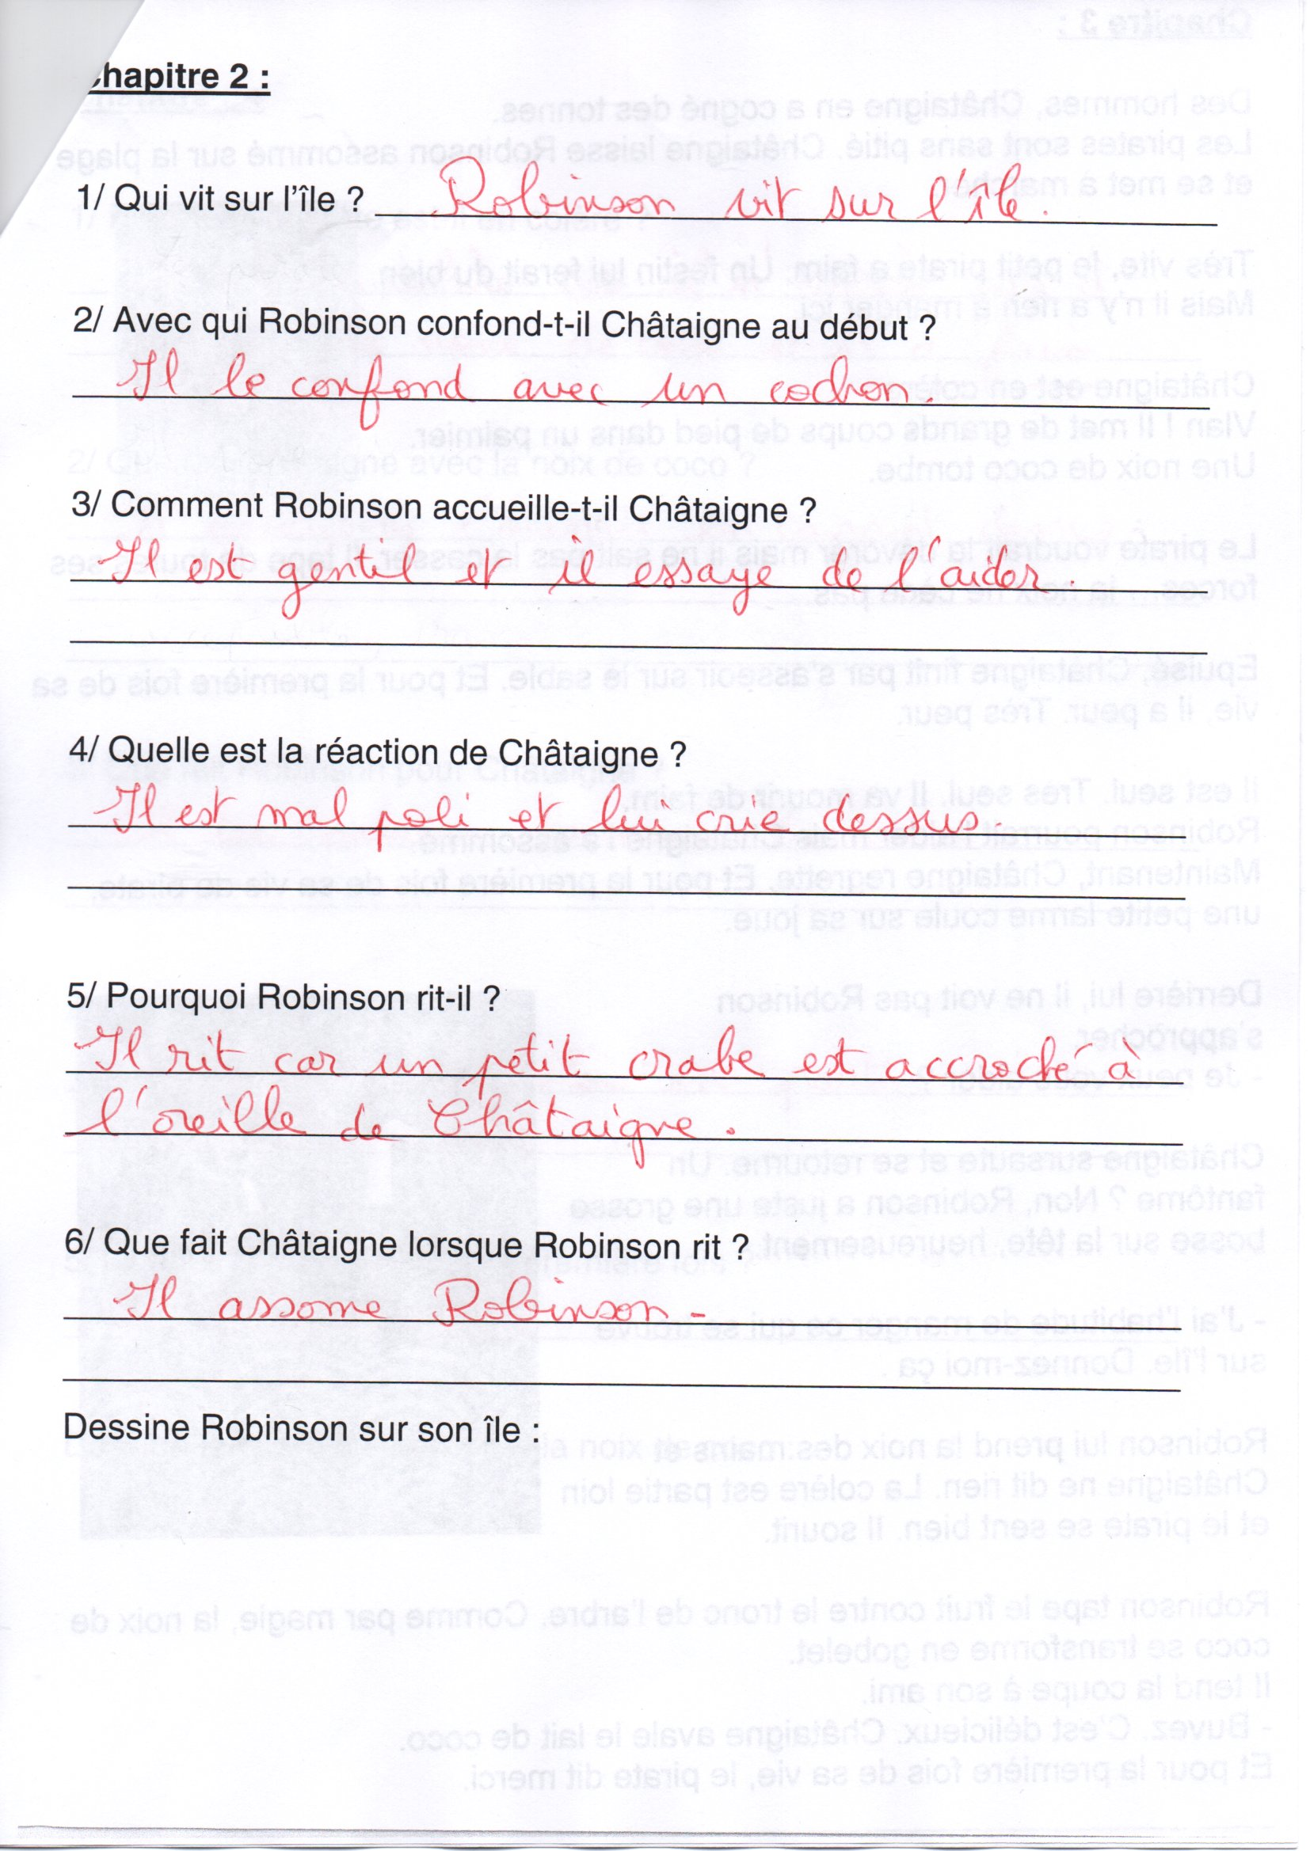

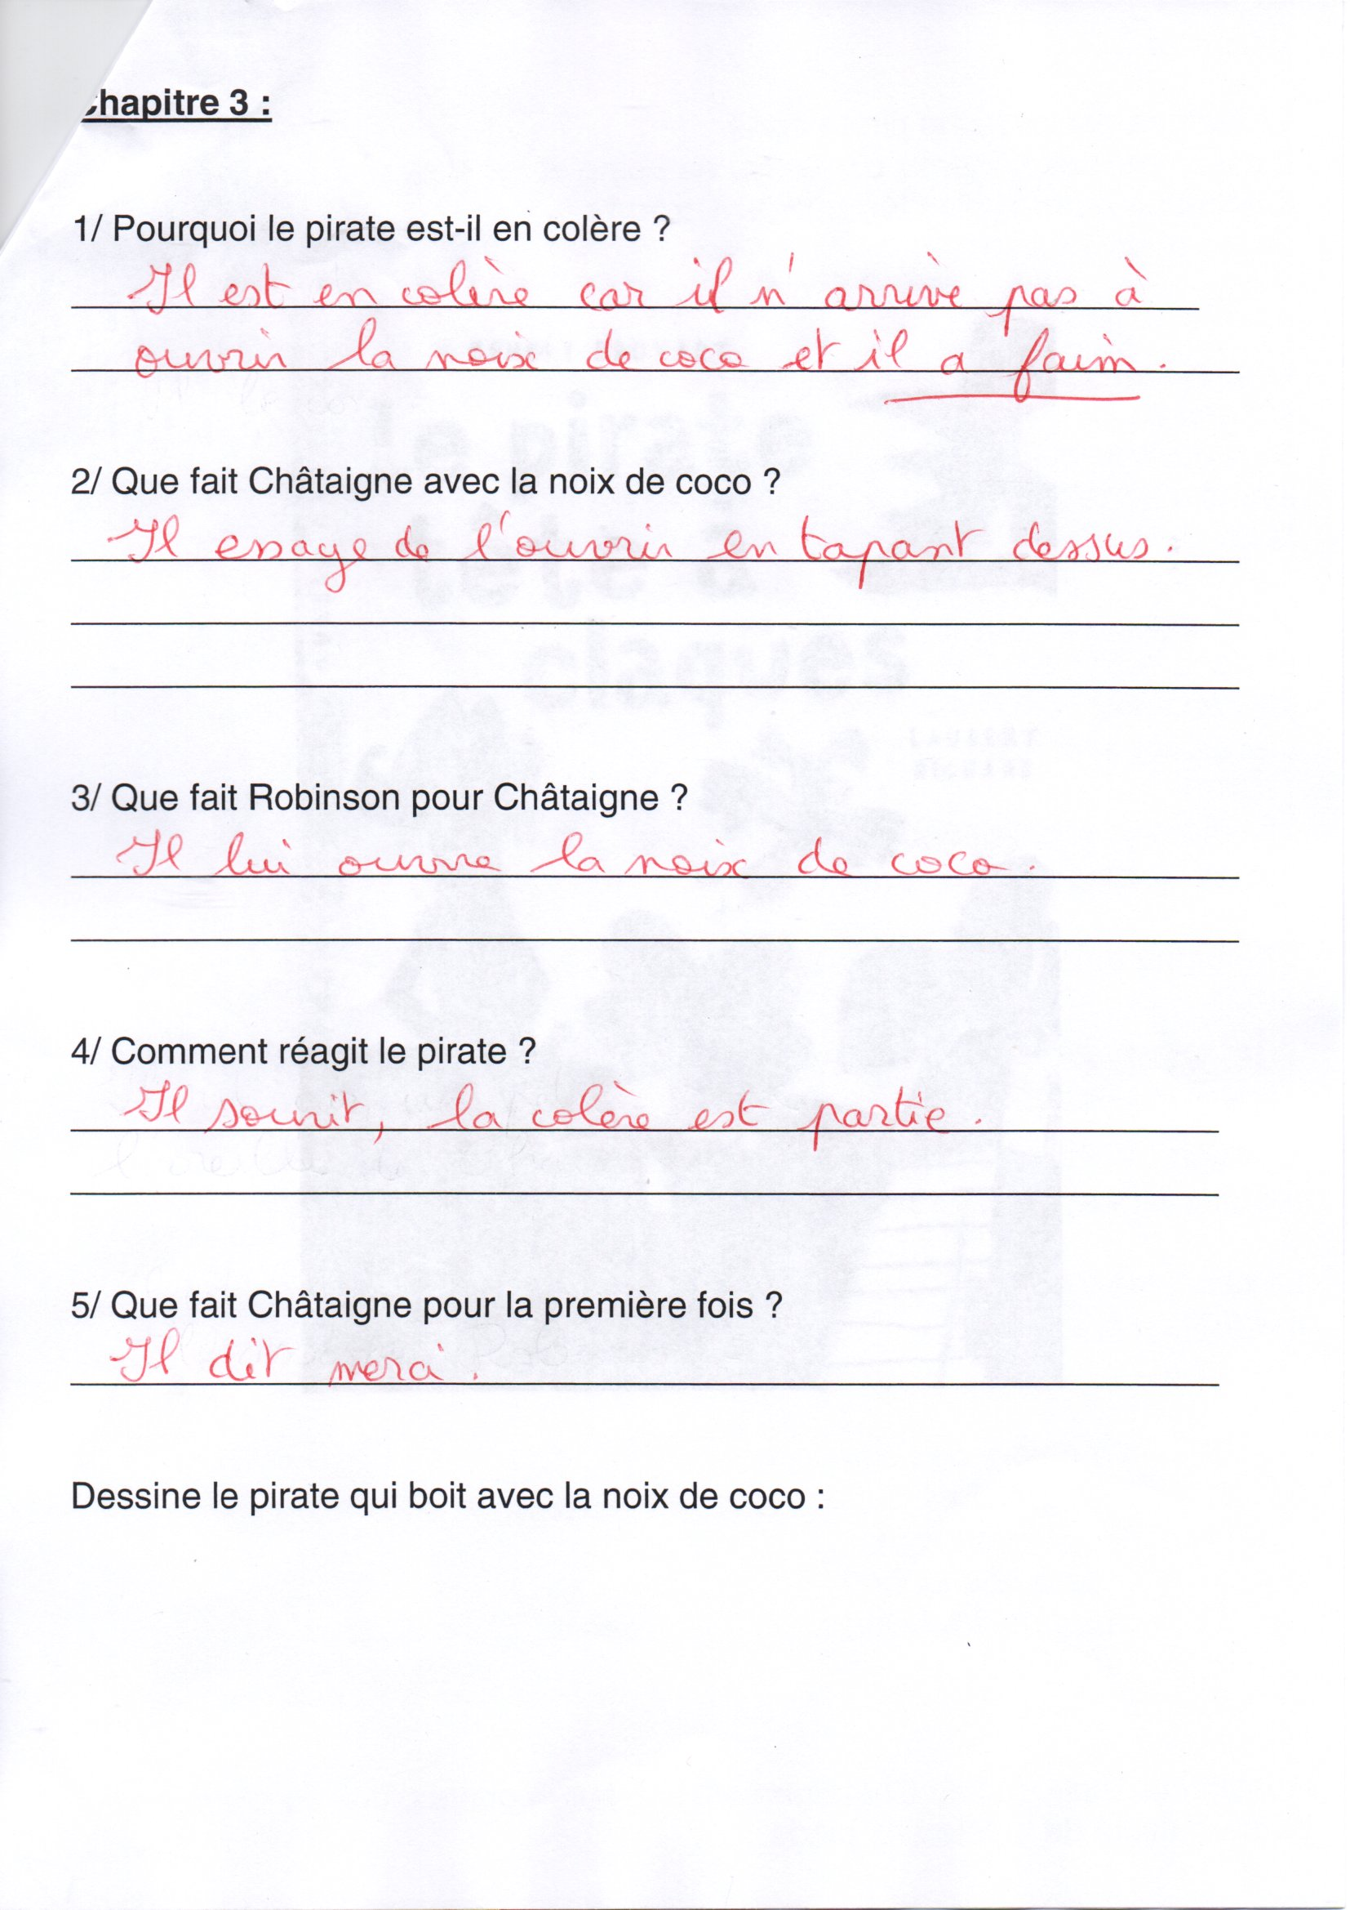

Correction fiche de son [eil]

Faire lire plusieurs fois la feuille de leçon de son.

Faire apprendre les mots 190 à 199. Les dicter, les faire corriger.

Si vous le souhaitez, vous pouvez dicter aux enfants la dictée de phrases de fin de semaine (les mots en rouge sont à donner aux enfants):

Une abeille se pose sur la corbeille et tombe dans la bouteille. Le réveil sonne et j’ai encore sommeil. Le soleil fait murir mes groseilles. La veille, j’ai eu mal à une oreille. La maîtresse me donne un conseil.

